НИУ «ИТМО»

Отчёт о

лабораторной работе №1

по дисциплине «Базы данных и знаний»

Выполнил

студент Крайнов.В.А

Проверил

преподаватель Субботин А. Н.

Санкт-Петербург

2024

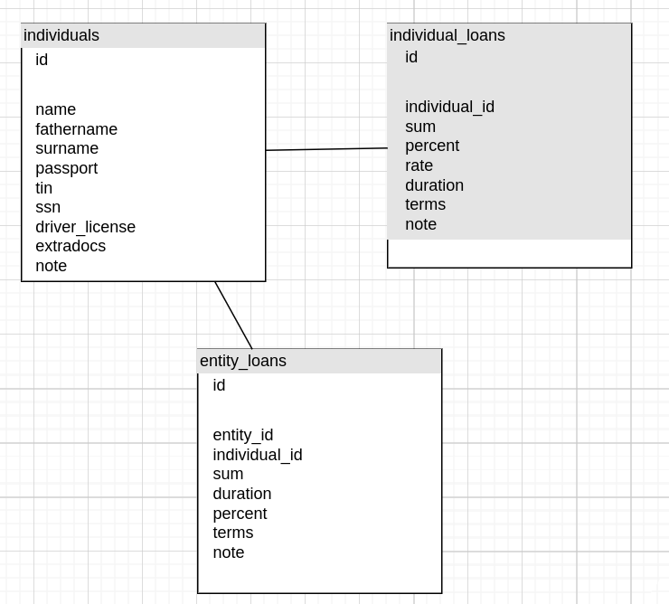

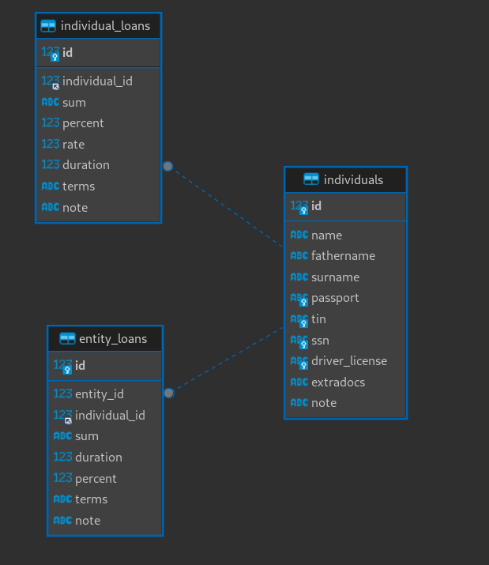

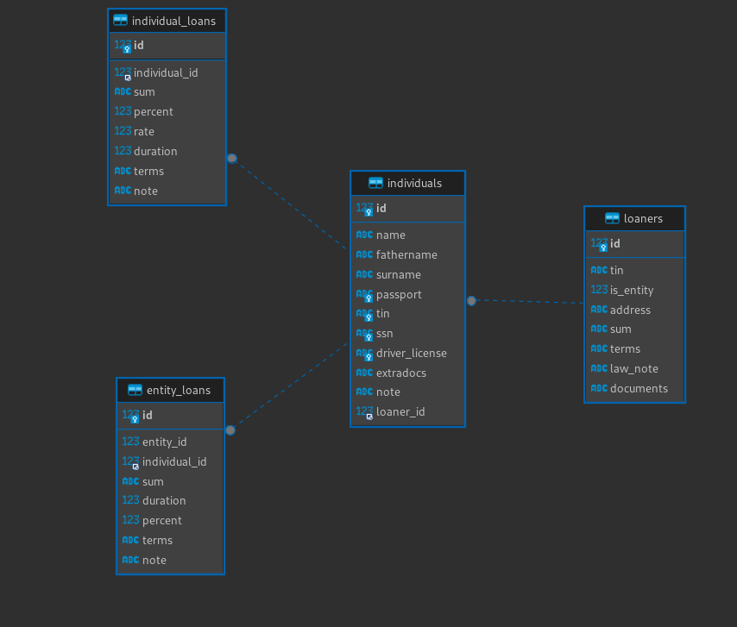

// работа с базой данных

const mysql = require('mysql2/promise');

const connection = mysql.createPool({

host:'localhost',

user:'root',

password:'',

database:'bank'

});

// обработка параметров из формы

const qs = require('querystring');

async function reqPost (request, response) {

if (request.method !== 'POST') return;

let rawBody = '';

request.on('data', chunk => {

rawBody += chunk.toString();

})

request.on('end', async() => {

const body = qs.parse(rawBody);

const sql = "INSERT INTO persons (text, description, keywords) VALUES (\""+body['col1']+"\",\""+body['col2']+"\",\""+body['col3']+"\")";

await connection.query(sql);

});

}

// выгрузка массива данных

async function ViewSelect(response) {

const [result1] = await connection.query('SHOW COLUMNS FROM persons');

response.write('<tr>');

for(const res of result1) {

response.write(`<td>${res.Field}</td>`);

}

response.write('</tr>');

const [result2] = await connection.query('SELECT * FROM persons WHERE id>14 ORDER BY id DESC');

for(const res of result2) {

response.write(`<tr><td>${res.id.toString()}</td><td>${res.text}</td><td>${res.description}</td><td>${res.keywords}</td></tr>`)

}

}

async function ViewVer(response) {

const [result] = await connection.query('SELECT VERSION() AS ver');

response.write(result[0].ver);

}

// создание ответа в браузер, на случай подключения

const http = require('http');

const fs = require('fs');

const path = require('path');

const { exit } = require('process');

const server = http.createServer(async(req, res) => {

reqPost(req, res);

console.log('Loading...');

res.statusCode = 200;

// res.setHeader('Content-Type', 'text/plain');

// чтение шаблона в каталоге со скриптом

const selectHtml = path.join(__dirname, 'select.html');

const html = fs.readFileSync(selectHtml).toString().split("\n");

for(const row of html) {

// подстановка

if (row.trim() === '@tr') await ViewSelect(res);

else if (row.trim() === '@ver') await ViewVer(res);

else res.write(row);

}

res.end();

console.log('1 User Done.');

});

// запуск сервера, ожидание подключений из браузера.

const hostname = '127.0.0.1';

const port = 3000;

server.listen(port, hostname, () => {

console.log(`Server running at http://${hostname}:${port}/`);

});